......................... ORTAOKULU 5.SINIF MATEMATİK 1.DÖNEM 2.YAZILI SORULARI ADI SOYADI: SINIF: OKUL NO:

1.SORU

Aşağıda birim kareli zeminde verilen k, v, m ve n doğrulardan paralel ve dik kesişen doğruları sembol ile gösteriniz.

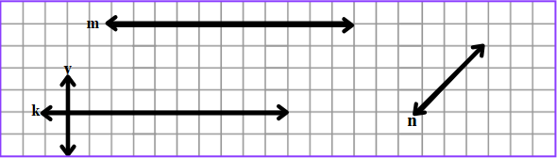

2.SORU

Eymen şekilde de gösterildiği gibi kare bir kâğıdı tam köşegeninden kesmiştir. Elinde iki adet eş şekil oluşmuştur. Oluşan şekillerle ilgili aşağıdaki soruları cevaplandırınız.



Çokgen ismi:

Kenar sayısı:

Köşe sayısı:

İç açılarının toplamı:

3.SORU

***Milyarlar Bölüğü:*** İki basamaklı en büyük çift sayı

***Binler Bölüğü:*** Rakamları farklı üç basamaklı en büyük sayı

***Milyonlar Bölüğü****:* En büyük rakam

***Birler Bölüğü:*** Üç basamaklı en küçük tek sayı

Yukarıda özellikleri karışık olarak verilen doğal sayıyı ve okunuşunu yazınız.

4.SORU

Tabloda bazı ülkelerin nüfus sayıları verilmiştir. Ülkelerin nüfus sayılarının okunuşlarını tabloya yazınız.

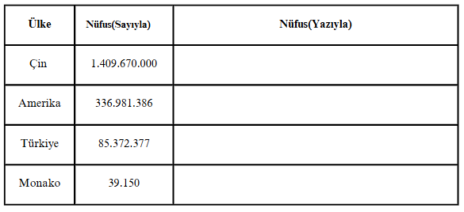

5.SORU

Abaküste verilen sayınının çözümlenmesini aşağıya yazınız.

6.SORU

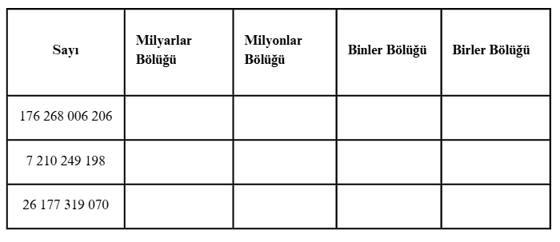Aşağıda verilen sayıları bölüklerine uygun bir şekilde tabloyu doldurunuz.

7.SORU

“Küresel ısınma nedeniyle kutup foklarının yaşam alanları azalmaktadır. Son 10 yılda yaklaşık 45 485 futbol sahası kadar ve sadece bu yıl 51 373 futbol sahası kadar buzul erimiştir.” Buna göre toplam kaç futbol sahası kadar buzul erimiştir?

8.SORU



Bir Dubai çikolatasının fiyatı 250 TL’dir. Toplamda 2000 TL ödeyen Ayşegül toplam kaç tane Dubai çikolatası almıştır?

9.SORU



Kerem Bey kızı Güneş’e doğum günü hediyesi olarak bir akıllı saat almaya karar verir. Akıllı saat için 480 TL peşin olarak ödeme yapmış kalanını ise 12 taksitle ödeyecektir. Kerem Bey’in ödeyeceği taksit tutarı 320 TL olduğuna göre akıllı saatin fiyatı kaç TL’dir?

VESİLE ÖĞRETMEN